西城教育研修学院2018--2019学年度第二学期
小学第14周研修活动安排
（2018年5月27日—2018年5月31日）
小学五年级语文研修活动
各小学五年级语文教师：
定于5月30日(星期四)下午1：50,组织五年级语文研修活动。敬请参加。
地点:西城区教育研修学院礼堂（东新开胡同67号）
主题:指导学生习作中把重点内容写具体
内容：教师日常习作教学案例分享
此活动向通州开放教研，受场地限制，允许前来人数不超过10人。 请老师们携带加盖学校公章的此通知参加活动。

小学数学五年级全区研修活动
活动时间：2019年5月29日（三）13:30
活动地点：北京第一实验小学音乐厅（西城区椿树街道南新华街17号）
活动内容：1.研究课：《分数加减混合运算例3》
2.专题发言：《教学中落实几何直观能力培养的思考与实践》
3.总复习动员
请老师们安排好工作，准时参加研修活动。请携带本通知或手机拍照本通知，进入校门时配合学校工作人员，按要求出示通知。

小学美术教师培养学生解决实际问题，发展关键能力的策略研究
活动主题： | 小学美术教师培养学生解决实际问题，发展关键能力的策略研究 | 活动形式： | 面授学习
活动日期： | 2019-05-29 13:30
活动地点： | 西城区康乐里小学（储库营胡同2号）
主持人： | 张红
主讲人： | 许文迤、张默晗、张红 高级教师 北京市西城区教育研修学院
主题： | 两节录像研究课：《建筑纸模型》、《我的书包》  研究主题：在有效情境中，培养学生解决实际问题的能力，发展核心素养
注：1.请老师们携带盖有校章的通知进校活动。 2.学校周边车位紧张，请老师们绿色出行。 3.活动时间:1:30，请不熟悉路线的老师提前安排好工作和出行方式，不要迟到。
小学六年级数学全区研修活动
【活动时间】 2019年5月29日（周三）下午13:30
【活动地点】 实验二小(B1层新电教室)
【活动内容】 1.基于小初衔接的课堂教学研究
复习课《度量》 授课教师：实验二小曹翰麟老师
2.经验分享——期末总复习的思考与建议
主讲人：实验二小刘伟老师
3.对复习课的评析及毕业考试相关事宜
【注意事项】
1.请各校六年级数学教师准时参加活动，配合学校各项管理安排，提前到达听课会场，及时签到，并于活动后及时进行网上反馈评价。由于学校环境所限，不能停车，建议老师们乘坐公共交通工具或骑车。
2.打印加盖学校公章的活动通知或手机拍照通知，进校门出示。
北京第二实验小学新文化街校区地址：西城区新文化街111号。
乘车路线1：地铁西单站J1口出南行250米，新文化街路口右转西行550米即到。
乘车路线2：地铁长椿街站B2口出北行500米，新文化街路口右转东行350米即到。
乘车路线3：乘7路（北行）、88路等新文化街西口站下车，东行350米即到。
乘车路线4：乘7路（南行）佟麟阁路站下车，南行100米右转，西行100米即到。

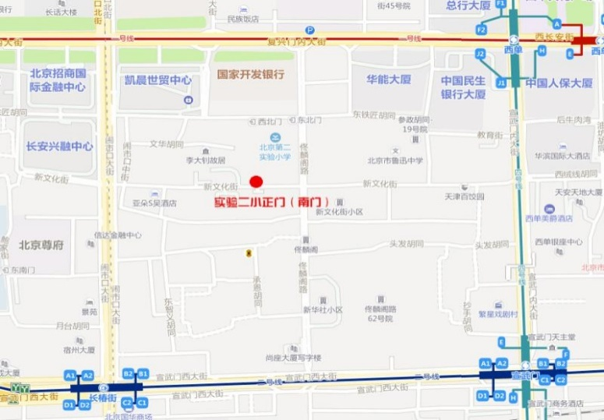

小学道德与法治、品德与社会研修活动
研修活动主题：小学道德与法治、品德与社会学科教材衔接实践研究
研修活动时间：2019年5月29日（星期三）上午8：30
研修活动地点：教师各自学校 登陆研修网学科协作组视频案例(课堂实录)
研修活动内容：
校际组经验交流活动： 教与学案例展示与研讨新课程研究课视频案例(要求:以下视频(课堂实录)任选两节聆听。
1.道德与法治课一年级下册 《分享的魔力》执教教师：西城区中古友谊小学 刘迎老师
2.道德与法治课二年级下册 《学做”快乐鸟》执教教师：西城区展览路一小 李莹莹老师
3.道德与法治课二年级下册 《小水滴的传说》执教教师：西城区阜城门外一小 秦莉老师
4.道德与法治课二年级下册 《我的环保小搭档》执教教师：西城区宏庙小学 孙佳老师
5.道德与法治课三年级下册 《我能变得更好》执教教师：西城区志成小学 于海玥老师
6.道德与法治课三年级下册 《我的环保小搭档》执教教师：西城区宏庙小学 孙佳老师
7.道德与法治课三年级下册 《生活处处有规则》执教教师：北京第二实验小学 李刚老师
8.道德与法治课三年级下册 《守规则要自觉》执教教师：西城区展览路一小 孙亚珍老师
9.道德与法治课三年级下册 《我的出行体验》执教教师：西城区展览路一小 魏玮 老师
10. 道德与法治课四年级下册 《校园里的冲突》执教教师：北京第二实验小学 王润翘老师
11. 道德与法治课五年级下册 《认识公共生活》执教教师：北京第二实验小学 蔡宁老师
(二)开展网上研究课说、讲、评活动:学科教师在视频案例中的课堂实录听完课后,请老师在评论区发言研讨,活动记录继续教育评价学分。
备注： 请1-6年级上册道德与法治、品德与社会教师全员参与在各自学校准时参加研修活动。

小学信息技术教研活动

2019年5月30日星期四上午8：00，利用西城教育研修网小学信息技术协作组，举办一次全体小学信息技术教师网络研修活动，具体内容安排如下：
网上研修时间：2019年5月30日星期四上午8：00开始网上研修
（本次网上研修时间持续为两周，6月12日结束研讨。）
研修活动地点：网上发表研讨话题，记录一次研修活动出勤。
活动研讨话题：
1.研讨内容：围绕现场观摩的两节课例，谈谈自己的收获？以及对两
节课的希望和改进建议？
2.研讨资源：请从小学协作组中下载两节课的教学设计。
3.研讨建议：
（1）希望小学信息教师本着客观、合理、实事求是的原则，
提出自己的宝贵意见。
（2）网上发表研讨话题，要认真、要积极，研讨的话题要具体、要深入。网上研讨活动时间持续两周，请全体小学信息技术务必按照时限要求完成此次网络研修内容。
研修活动考勤：网上发表研讨话题，记录一次研修活动出勤。
研讨示意图：


